Министерство образования и науки РД

Сценарий внеклассного мероприятия
«День матери»
(“Mother’s day”)
в 3 «а» классе
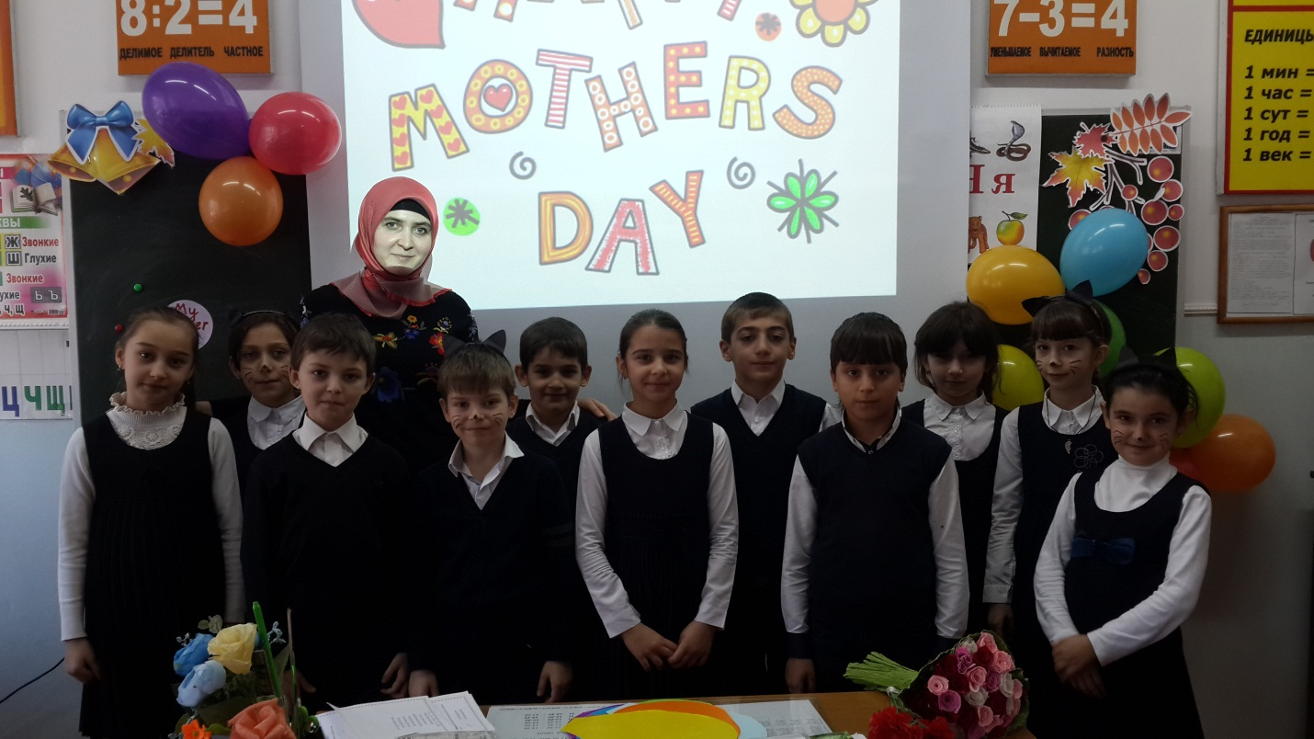

Подготовила:
Адизова М. А.

2016 г.

Цели и задачи: создание праздничного настроения, формирование потенциального словаря через заучивание рифмованного материала, увеличение объёма лексического и грамматического материала;
воспитание любви, заботы и уважения к маме.

Ход урока

Дети исполняют песню «I love my family»
Ведущий: Сегодня праздник особый: праздник у самых дорогих и любимых нам людей- у наших мам.
В Англии, как и в России, тоже отмечают этот замечательный праздник.
В этот день дети благодарят своих мам за поддержку, любовь и заботу, дарят подарки, приготовленные своими руками.
Ученик1: Children, now I’m going to ask you different questions. Answer my questions in chorus: “Mummy!” Is everything clear? Then let’s start!
- Who wakes you up and kisses you? (Mummy!)
- Who says it’s time to wash your face? (Mummy!)
- Who cooks you breakfast, dinner and supper? (Mummy!)
- Who likes your smile, asks not to cry? (Mummy!)
- Who helps you, plays with you and sings? (Mummy!)
- Who gives you presents and tasty things? (Mummy!)
- Who loves you and your Daddy deeply? (Mummy!)
- Who is the best for you and me? (Mummy!)

Ведущий: Дети подарят своим мамам стихи на английском языке.
I love the way you look,
I love the way you cook!
Now what I really want to say is:
Happy Mother’s Day!

Mother is busy
From morning till night,
Keeping her family
Happy and bright!

Who loves Mummy best?
“I”, says Fred.
“I give her flowers,
White, yellow and red”.

Who loves Mummy best?
“I”, says May.
“With my dear Mummy
I always play”.

Red, yellow, white and blue
The gayest flowers
Are just for you!

Ведущий: Мама, мамочка, Mum, Mummy – это слово звучит на всех языках мира одинаково нежно. У мамы самое доброе и ласковое сердце, самые добрые и ласковые руки, которые всё умеют! А в верном и чутком сердце никогда не гаснет любовь!
Звучит песня «My dear Mummy»
Ведущий: Давайте попробуем рассказать, какие у нас мамы. Вы должны выходить к доске, взять по одному лепесточку цветика-семицветика и составить предложение, используя слово, которое на этом лепесточке написано.
Ведущий: Наши ученики подготовили еще стихотворения о своих мамах:

That is your mother
I agree, she is fine.
You love your mother,
And I love mine.

Love you, Mummy, very much
So that is great big kiss
For the nicest person in the world,
Who is listening to this!

One, one, one – I love the sun.
Two, two, two – I love my Mummy too!
Three, three, three – My Mummy loves me.
Four, four, four – I love her more and more.
I love my dear Mummy
«I love my dear Mummy,
I love her very much!
And do you love your Mummy? »
« Of course! And very much! »

My mother is very nice.
She’s got beautiful eyes.
She’s got a smile to charm us.
She’s got a song to calm us.
Mother’s Day Basket
Make a basket for your mother,
And fill it with flowers gay,
Then put a card just to say:
«Happy Mother’s Day!»
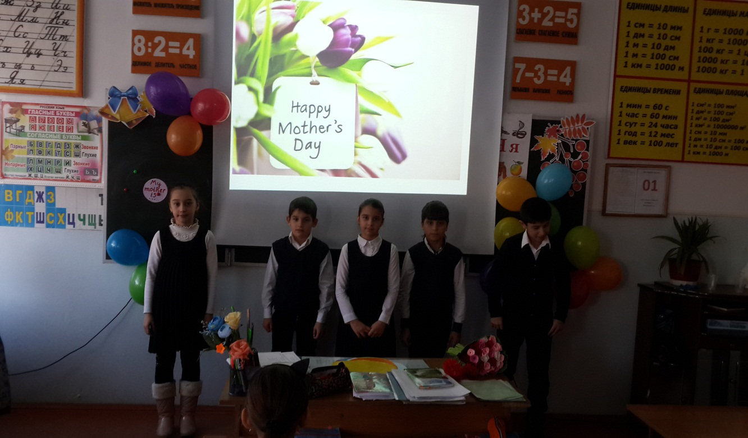
Ведущий: Ваши мамы всегда заботятся о вас, играют с вами, покупают вам игрушки, убираются в вашей комнате, готовят для вас. Мама огорчается, если вы ее не слушаетесь, мама радуется, если вы послушны, умны и здоровы.
Инсценировка сказки « Three little kittens»
THREE LITTLE KITTENS”
Characters: Author, Mother Cat, 1st Kitten, 2nd Kitten, 3rd Kitten.
SCENE

Author: The three little kittens
Lost their mittens,
And they began to cry.
1st Kitten: Oh, Mother dear,
2nd Kitten: We very much fear.
3rd Kitten(crying): That we have lost our mittens!
Cat: Lost your mittens,
You naughty kittens!
Then you will have no pie. (The Kittens run away)
Author: The three little kittens
Found their mittens,
And they began to cry. (The Kittens run in)
Three little Kittens(together):Oh, Mother Dear,
1st Kitten: (showing the mittens): See here,
2nd Kitten (showing the mittens): See here,
3rd Kitten (showing the mittens): See , we have found our mittens.
Cat: Oh, you’re good kittens!
Put on your mittens,
And you will have some pie. (Gives them pies)
But I smell a mouse close by.
(All together):We smell a mouse close by. Good- buy. (The Cat and Kittens leave the stage)

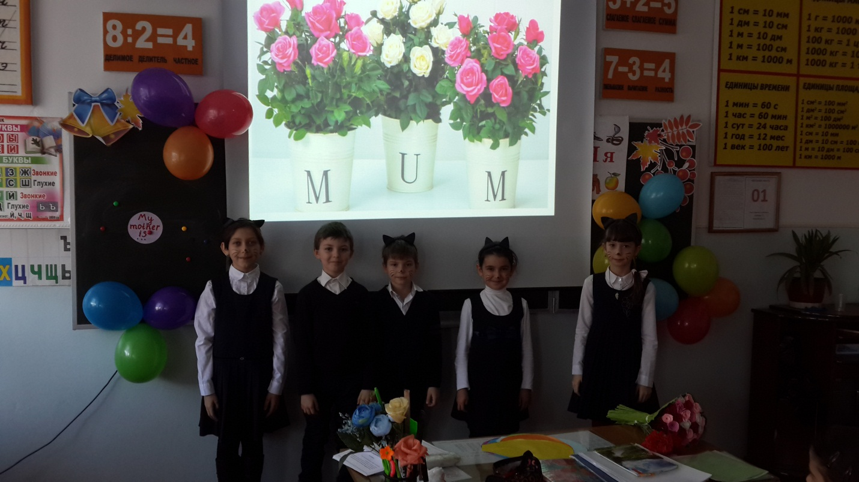

Ведущий: И в конце нашего утренника давайте послушаем стихи, посвященные мамам
Who didn’t sleep, when you were sick?
Who played with you, but was so strict?
And even in a heavy storm
You felt with her so calm and warm!
So tasty are her pies and cakes!
The kindest is her lovely face!
She helps you to escape the troubles.
Her love to you is boundless.
My mother! Dear mummy! Darling!
For every child you are an angel!
You are so strong, you are so charming!
With you I’m not afraid of danger!
I want you always to be young,
Healthy, wonderful and nice!
Let everything for you be fun,
And wrinkles will be only in your eyes!
« Цветы для мамы»
One, two, three and four
Flowers, flowers on the floor.
One, two, three and four
Take the flowers from the floor.
Red, green, yellow, blue
Dear Mummy, I love you!
Red, green, yellow, blue
Flowers, flowers- just for you!

